Jobs bei der Airwinx Immobilien

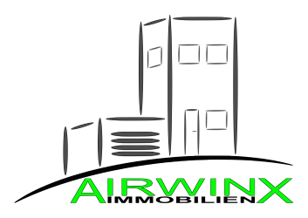

30.03.2025

**Bürokraft (w/m/d)**

Vollzeit I Standort Limburg

**Darauf können Sie sich freuen:**

* Team mit flachen Hierarchien
* Ein unbefristeter Arbeitsvertrag
* 30 Tage Urlaub
* Wir arbeiten als Team. Respekt, Freundlichkeit und ein offener Umgang sind eine Selbstverständlichkeit für uns.
* Eine zukunftssichere und anspruchsvolle Tätigkeit
* Umfangreiche Weiterbildungsmöglichkeiten
* Familienfreundliche Personalpolitik, zur Unterstützung in verschiedenen Lebensphasen

**Das machen Sie bei uns:**

* Allgemeine Büroarbeiten
* Vorbereitung von Angeboten
* Erstellen von Ausgangsrechnungen
* Zusammenstellung von Revisionsunterlagen
* Vorbereitende Buchführung
* Mitarbeit im Personalwesen
* Vorbereitung der Unterlagen für den Steuerberater

**Das wünschen wir uns von Ihnen:**

* Eine abgeschlossene kaufmännische Ausbildung als Steuerfachgehilfe, Kauffrau/-mann im Büromanagement oder vergleichbares wünschenswert
* Gute Deutschkenntnisse in Wort und Schrift
* Englischkenntnisse sind von Vorteil
* Teamfähigkeit, Kommunikationsstärke, Flexibilität
* Gute Kenntnisse von MS Office
* Buchhaltungsenntnisse

**Das sind wir:**

Die Airwinx Immobilien agiert als zuverlässiger Ansprechpartner für die Bereiche Facility Management, Objektmanagement und Hausverwaltung. Unser Immobilienportfolio erstreckt sich über ganz Deutschland.

Wir möchten unseren Kunden den effizientesten und bequemsten Service bieten.

Kundenzufriedenheit ist unser höchster Anspruch.

**Interessiert? Dann werden Sie Teil unseres Teams!**